|  |  |  |
| --- | --- | --- |
| http://s3.she.be/nl/imgpath/assets_img_she/2011/12/13/2085166/nathalie-meskens-enorm-gehuild-toen-jeroen-het-uitmaakte_1000x667.JPG | http://www.deredactie.be/polopoly_fs/1.643597!image/777933448.jpg_gen/derivatives/landscape470/777933448.jpg | http://1.nieuwsbladcdn.be/Assets/Images_Upload/2011/04/23/cl3.jpg.h380.jpg.568.jpg |
| http://www.fc-de-kampioenen.be/niels2.png-for-web-normal.png | http://s2.hbvl.be/ahimgpath/assets_img_hbvl/2010/06/09/1115456/marcel-vanthilt-op-verkiezingsfolder-sp-a-id1225201-460x0.jpg | http://scm-l3.technorati.com/11/04/15/31675/040108-rihanna-400x400.jpg?t=20110415092252 |
| http://farm3.staticflickr.com/2069/2493623541_102d9819b5_z.jpg?zz=1 | http://db3.stb.s-msn.com/i/53/84A7EFF191CFBAED69668F31E6541.jpg | http://db3.stb.s-msn.com/i/6F/FBBD7D5A81CC220532355745EFB3.jpg |
| http://www.demorgen.be/static/FOTO/pe/15/0/1/media_xl_3951616.jpg?20101123092155 | http://www.petersmulders.nl/500px/Dec2009/K3%20Josje%20181109029.jpg | http://blogimages.bloggen.be/familiefans/8-93f0fb2b604f17a46bfd186c3d98f831.jpg |
| http://www.thetopofmusic.be/nieuws/nieuwsfoto/siskaschoetersvrt.jnpg.jpg | http://prikbordfamilie.vtm.be/sites/default/files/imagecache/foto_groot/fotos/%5buid%5d/hanne-vandebosche.jpg | http://www.globe-entertainment.be/media/1590.jpg |
| http://profile.ak.fbcdn.net/hprofile-ak-snc4/50284_209447709081_3054761_n.jpg | http://www.designyourhome.be/img/jury-koen.jpg | http://s3.she.be/nl/imgpath/assets_img_she/2011/07/04/1916251/wout-bru-mensen-afblaffen-is-niet-mijn-stijl_1000x667.JPG |
| http://1.nieuwsbladcdn.be/Assets/Images_Upload/2011/12/27/NTV1Eva3NB.jpg.h380.jpg.568.jpg | http://www.raymond.demon.nl/Images/klein%20kuifje2.JPG | http://blogimages.bloggen.be/mileycyrusfanpage/1024892-caca0209603ddd79bb8025eb5936774a.jpg |
|  |  |  |
|  |  |  |

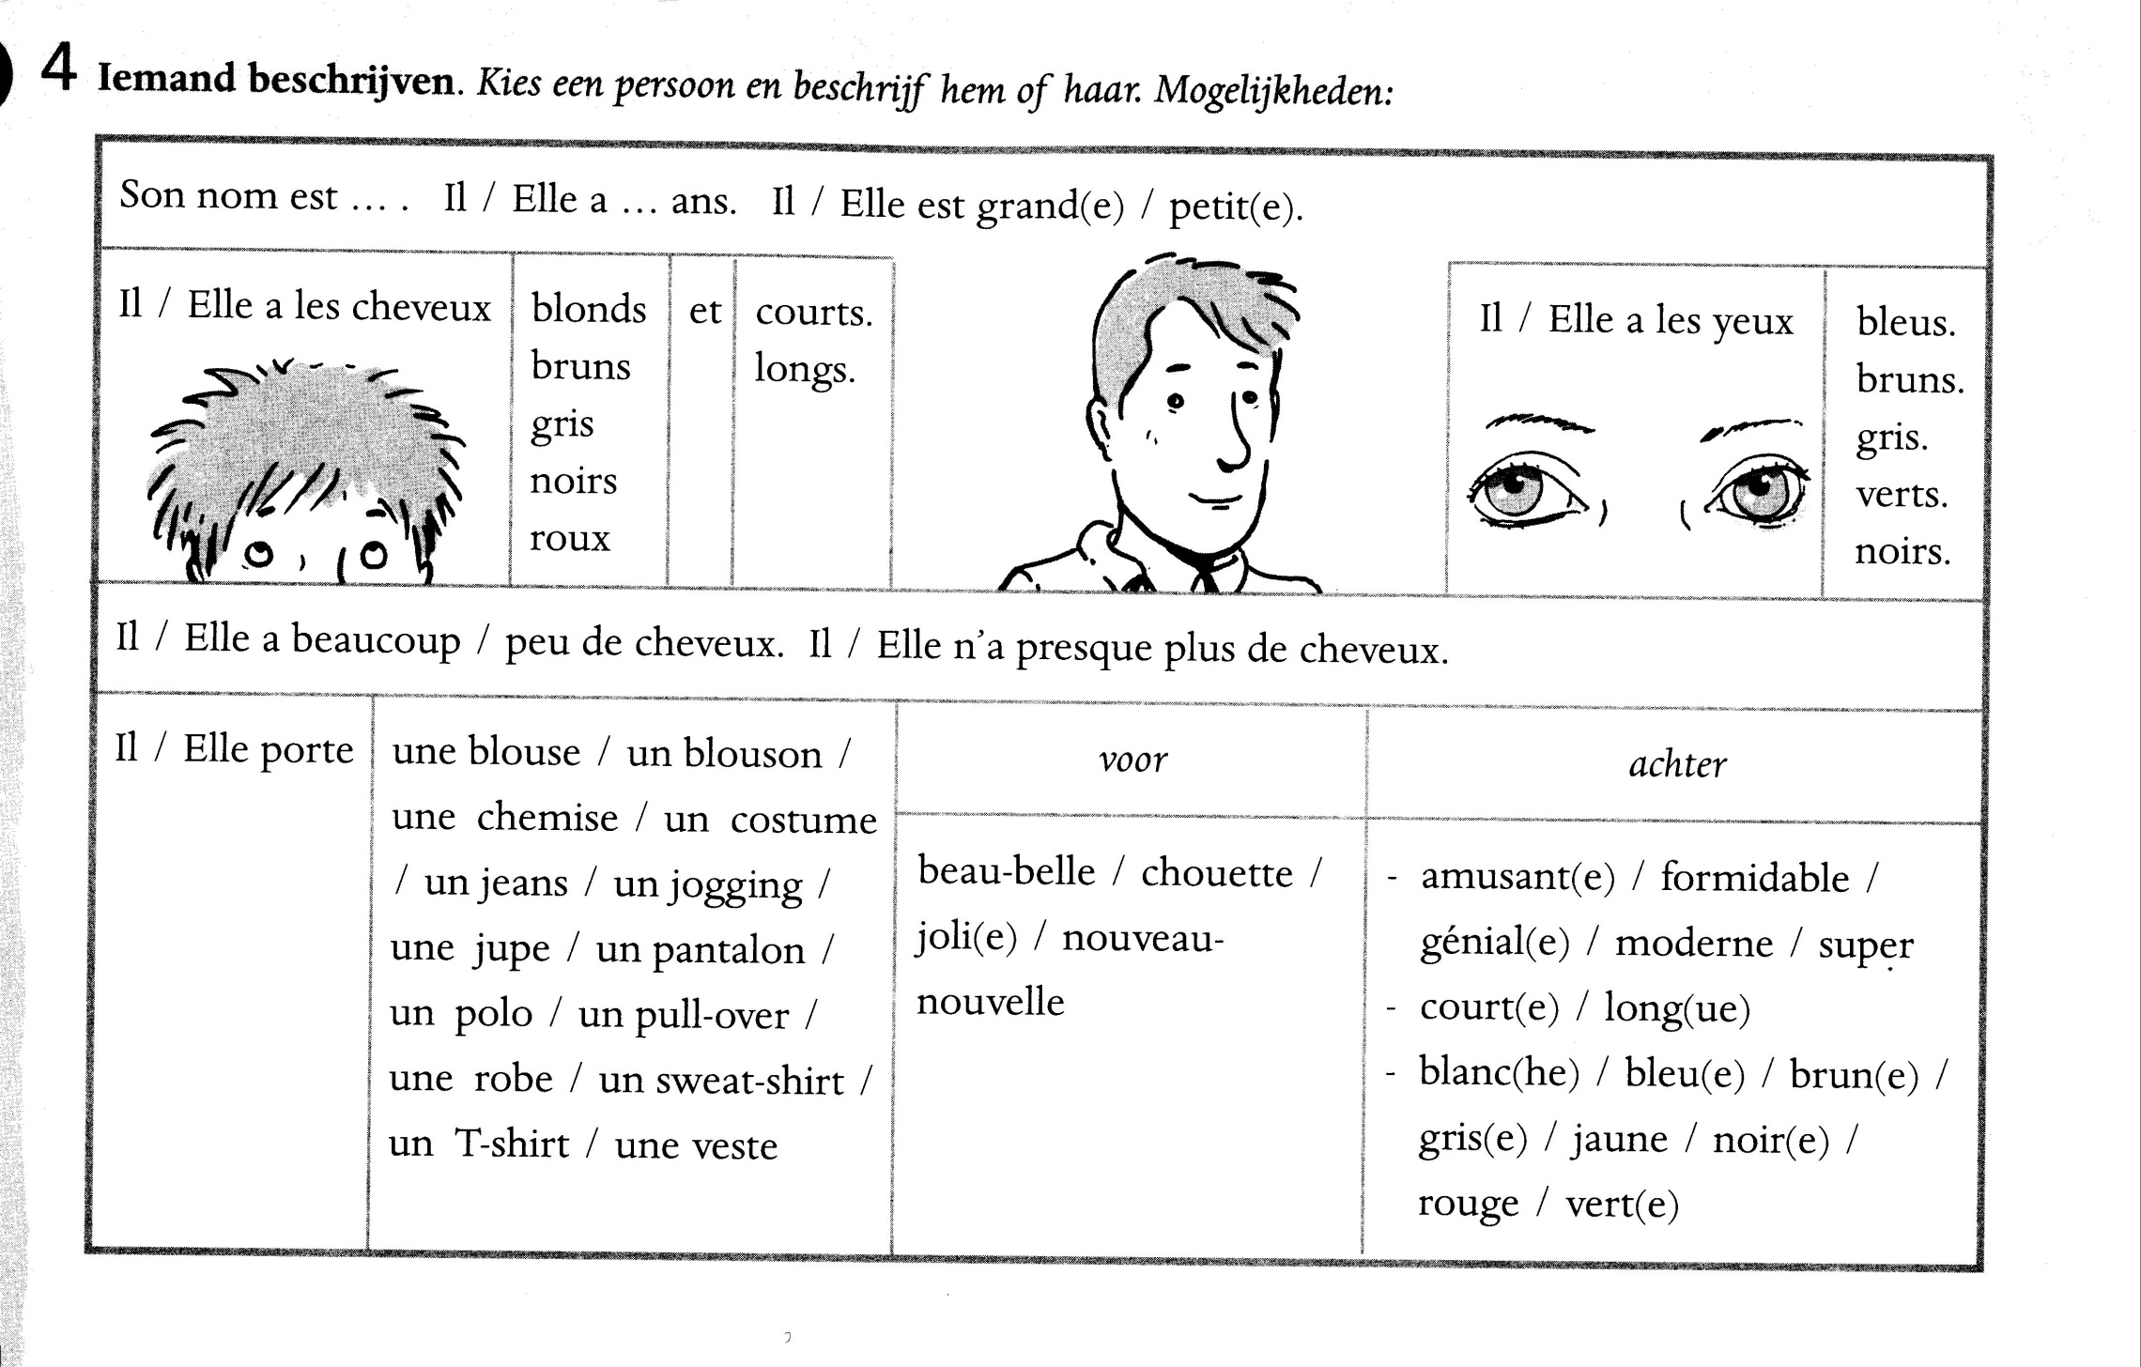

**Doel:**

Probeer door aanwijzingen van je klasgenoot, de juiste bekende persoon te vinden. Je mag pas raden als je 100% zeker bent!

**Verloop van het spel:**

1. Neem allebei dezelfde fiche
2. Kies wie van jullie 2 de bekende persoon gaat proberen aan te duiden. Hij/zij neemt de scheeltjes om af te dekken.
3. De andere kijkt op zijn fiche en kiest iemand uit die hij/zij gaat beschrijven in het Frans. Het blad “hierover vertel je iets” gaat je hierbij helpen!
4. Start met het beschrijven, doe dit stapsgewijs, de andere persoon neemt de scheeltjes en dekt de personen af die het al zeker niet kunnen zijn.
5. Je mag pas raden wanneer je heel zeker bent!
6. Juist geraden? Wissel van rol!

***Tip****:*   
Als je nogal snel de bekende persoon geraden hebt, beschrijf je de persoon nog even verder!

~

Je kan ook bepaalde dingen (zoals haarkleur, geslacht) nog niet vertellen, zodat het moeilijker wordt om te achterhalen wie het is!